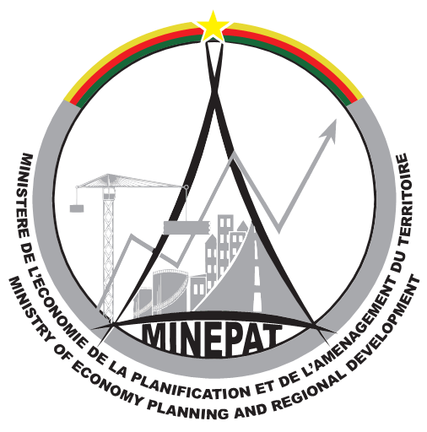
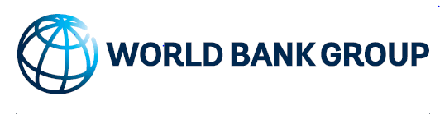

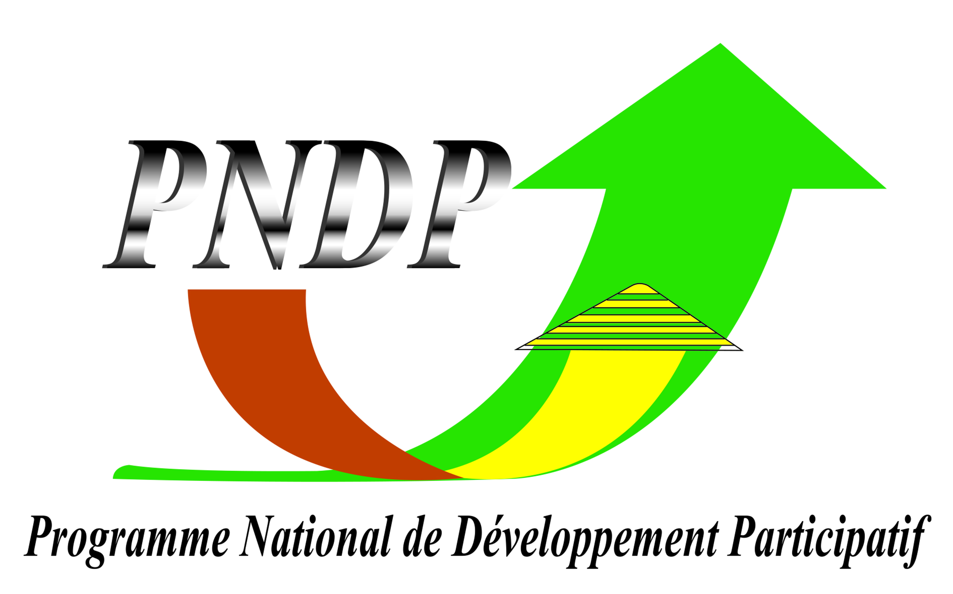

Cérémonie officielle de remise des primes aux communes lauréates dans le cadre de l’édition 2018 (2e édition) du guichet performance du Programme National de Développement Participatif (PNDP).

Sous la présidence de Monsieur Alamine OUSMANE MEY, Ministre de l’Economie, de la Planification et de l’Aménagement du territoire

31 octobre 2018 à l’hôtel HILTON de Yaoundé
DOSSIER DE PRESSE
Dossier de presse

Sommaire

I. Contexte et justification 3
II. Objectifs 4
III. Organisation et déroulement de la cérémonie 4
IV. Durée, lieu et participants 6
V. Programme de la cérémonie 6
VI. Interviews 7
VII. Autres informations 7

- Contexte et justification

Le Programme National de Développement Participatif (PNDP) est un outil mis en place par le gouvernement avec l’appui de ses partenaires techniques et financiers pour améliorer les conditions de vie des populations. Après la mise en œuvre jugée satisfaisante des deux premières phases, le PNDP s’est engagé, depuis 2016, dans une troisième phase dite de consolidation.
Cette consolidation des acquis du Programme induit une forte implication des populations à la base dans l’exécution de toutes ses activités. Cette implication des citoyens de la commune, se justifie par l’émergence de divers mécanismes d’information, de coordination et de contrôle tant au niveau de la commune qu’au niveau du PNDP, sur lesquels se fondent l’engagement citoyen. La conception de ces mécanismes s’appuie sur des dynamiques internes observées dans les communes et sur lesquels le programme voudrait ancrer leur pérennité. C’est cette exigence de la troisième phase qui donne comme objectif de développement, le renforcement de la gestion des finances publiques locales, ainsi que les processus participatifs de développement au sein des communes en vue de garantir la fourniture des infrastructures et des services socio-économiques durables et de qualité.
Dans l’optique d’intensifier la mise en œuvre de ces mécanismes et de favoriser leur appropriation par les communes, il a été institué au sein du PNDP, en parallèle au guichet équité, à travers lequel les allocations sont allouées à toutes les 360 commues, un guichet performance. C’est un guichet d’incitation à la performance et à l'amélioration, entre autres, de la gestion budgétaire et comptable, de la transparence et gouvernance locale, et de l’appropriation de de la démarche participative promue par le PNDP. Ce sont les trois grands domaines du Guichet performance qui se déclinent en plusieurs critères préalablement définis et partagés avec les communes. Ceux-ci vont du dépôt régulier des états financiers de la commune aux institutions habilitées (Trésor, Chambre des comptes), à la mise en œuvre des solutions endogènes dans les villages, en passant par la vérification des mécanismes d’entretien et de maintenance des ouvrages, le fonctionnement du Comité technique communal de suivi de la mise en œuvre du PCD et du BIP, la diffusion du budget communal et du compte administratif auprès des populations bénéficiaires. A travers ce guichet qui instaure une compétition au sein des communes d’une région, l’enjeu est d’amplifier la mise en œuvre des processus transformationnels, afin de donner une plus grande impulsion au développement local.
La mise en œuvre de ce guichet performance a démarré par une stratégie de sensibilisation auprès du public, des maires et autres acteurs de développement. Un Comité National de Sélection (CNS), a été mis en place et est composé des représentants de diverses administrations et institutions. Ce comité national est relayé au niveau régional par des Equipes Techniques Régionales (ETR) mises en place dans les 10 régions du Cameroun. Pour la 1ère édition en septembre 2017, 20 communes ont été primées, à hauteur de 50 000 000 de Fcfa chacune pour mettre en œuvre des microprojets qui sont en cours de réalisation.
Pour 2018, tirant les leçons de la première édition, des innovations ont été apportées. Ainsi, la compétition entre les communes ne se fait plus par catégories basées sur les comptes administratifs. Une autre innovation forte est l’introduction d’une prime d’une valeur de 25 000 000 de Fcfa par commune, récompensant les communes ayant effectué la meilleure progressivité entre 2017 et 2018.
Globalement, pour l’édition 2018, sur les 360 communes du Cameroun, 336 ont participé à la compétition, soit un taux de 93,3 %. Même si ce taux a légèrement baissé par rapport à l’édition précédente, du fait notamment de l’inaccessibilité de certaines communes pour des raisons d’insécurité, on relève que les notes ont fortement progressé, passant d’un score moyen de 32% au niveau national en 2017, à 44,4%. Ceci témoigne d’une amélioration substantielle dans la gestion des communes. Tout cela augure d’une édition 2019 qui sera courue, avec en perspectives une bonne marge de progression pour les communes du Cameroun, notamment avec l’arrivée du Ministère de la Décentralisation et du Développement Local (MINDDEVEL).

- Objectifs
L’objectif global de cette cérémonie solennelle présidée par le MINEPAT, est de remettre trois primes à trois communes par région, soit : deux primes d'un montant de 50 000 000 (Cinquante millions) de FCFA chacune pour la performance, et une prime d’un montant de 25 000 000 (vingt-cinq millions) de FCFA pour la meilleure progressivité.

Plus spécifiquement, il est question de :

- Présenter le processus de sélection au guichet performance du PNDP ;
- Faire connaître les communes lauréates ;
- Remettre les primes à ces communes.

- Organisation et déroulement de la cérémonie
La cérémonie connaîtra deux temps forts : (i) la phase technique et (ii) la phase de remise des primes.
La phase technique sera essentiellement ponctuée par l’exposé du Président du Comité National de Sélection sur le processus de sélection au guichet performance, tandis que la phase de remise des primes sera marquée par le mot de la Directrice des Opérations de la Banque Mondiale pour le Cameroun et le discours du MINEPAT.

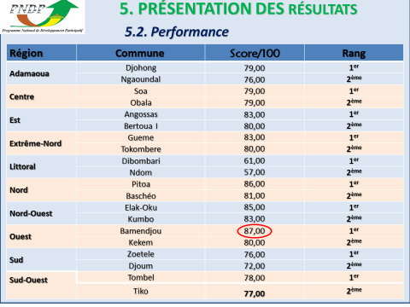

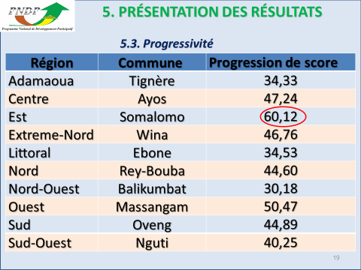

- Durée et lieu
La cérémonie solennelle se tiendra à l’Hôtel Hilton de Yaoundé le 31 octobre 2018, dès 12h00.
- Programme de la cérémonie
HEURE/ TIME | ACTIVITE /ACTIVITY | DETAIL | INTERVENANT/INTERVENER
11h00/11:00 –  12h00/ 12:00 p.m. | Arrivée des invités/Arrival of invitees | Installation | Accueil/Reception
12h00/12 :00 – 12h20/12 :20 p.m | Arrivée des Ministres/Arrival of Ministers
12h25/12 :25 p.m. | Arrivée du MINEPAT/Arrival of the MINEPAT
Phase technique/Technical phase
12h30/12:30–  12h35/12:35 p.m. | Introduction Générale / General introduction | Programme cérémonie/Programme of the ceremony | DPRPC/MINEPAT
12h35 /12:35 –  13h10/ 01:10 p.m. | Présentation du Rapport Général de mise en œuvre du GP/Presentation of the General Report on the implementation of the PD | Power Point | Président du Comité National de Sélection/National Selection Committee’s Chairperson
Phase de remise des Primes/Prize-award phase
13h15 /01:15 –  13h25/01:25 p.m | Mot de la Directrice des Opérations de la Banque Mondiale-Cameroun /speech by the Country Director of the World Bank-Cameroon |  | Directrice des opérations de la Banque Mondiale-Cameroun / Country Director of the World Bank-Cameroon
13h25/01:25 –13h55/01:55 p.m | Discours du MINEPAT/Opening speech by the MINEPAT |  | MINEPAT
13h55/01 :55 –14h45/02 :45 p.m | Remise des primes/Prize award proper |  | Hautes Personnalités/V.I.Ps
14h45/02 :45 – 14h55/02 :55 p.m | Photo de famille/Family photograph
14h55/02:55 – 15h45/03:45 p.m | Déjeuner/Lunch
15h45/03:45 p.m | Départ du MINEPAT et Fin de la Cérémonie / Departure of the MINEPAT and End of the Ceremony

- Interviews
- Le MINEPAT ;
- La Directrice des Opérations de la Banque mondiale ;
- Le Gouverneur de la Région du Centre ;
- Le président du Comité National de Sélection ;
- Le Président National des CVUC ;
- Les Présidents Régionaux des CVUC et les Chefs des ETR ;
- Les maires lauréats.

- Autres informations
Pour tout besoin d’informations complémentaire bien vouloir contacter
- Cellule communication du PNDP : 677 82 30 63 / 690 60 93 54

